Подтема: Транспортная иммобилизация при травмах головы, шеи и позвоночника

Примечание: примеры приведены в конце

План занятия:

1. Введение
- Понятие транспортной иммобилизации
- Цели и задачи иммобилизации на этапах «Зарницы 2.0»
- Важность правильной иммобилизации для предотвращения осложнений
- Пример 1: Ситуация на этапе «Марш-бросок» — падение с высоты, подозрение на перелом позвоночника (команда «Алмаз», пример №5)

2. Иммобилизация при травмах головы
- Особенности иммобилизации головы (цель — устранение толчков, а не полная неподвижность)
- Ватно-марлевый круг (изготовление из подручных средств)
- Положение на боку при бессознательном состоянии
- Пример 2: Черепно-мозговая травма с потерей сознания на этапе «Огневой штурм» (команда «Гром», пример №1)
- Пример 3: Сотрясение мозга при падении на полосе препятствий (команда «Вымпел», пример №2)
- Пример 4: Ранение мягких тканей головы с кровотечением (команда «Сокол», пример №3)
- Пример 5: Подозрение на перелом основания черепа (команда «Торнадо», пример №4)

3. Иммобилизация при травмах шеи и позвоночника
- Опасность повреждения спинного мозга при смещении позвонков
- Правило: без острой необходимости не поворачивать пострадавшего
- Наложение воротника (из подручных средств)
- Транспортировка на щите или в положении на животе
- Пример 6: Подозрение на перелом шейного отдела позвоночника при падении с высоты (команда «Алмаз», пример №5)
- Пример 7: Травма позвоночника при падении с дерева на этапе «Разведка» (команда «Беркут», пример №6)
- Пример 8: Огнестрельное ранение шеи с подозрением на повреждение позвонков (команда «Шторм», пример №7)
- Пример 9: Перелом нижней челюсти — фиксация пращевидной повязкой и положение на животе (команда «Гранит», пример №8)

4. Иммобилизация при переломах ключицы и ребер
- Перелом ключицы: валик в подмышечную впадину, косынка, фиксация к туловищу
- Перелом ребер: тугая циркулярная повязка на выдохе, полусидячее положение
- Пример 10: Перелом ключицы на этапе «Полоса препятствий» (команда «Молния», пример №9)
- Пример 11: Перелом ребер на этапе «Огневой рубеж» (команда «Сокол», пример №10)
- Пример 12: Множественные переломы ребер с подозрением на пневмоторакс (команда «Факел», пример №11)

5. Иммобилизация при повреждениях верхних конечностей
- Среднефизиологическое положение руки
- Шина Крамера: подготовка, изгибание, наложение
- Иммобилизация подручными средствами
- Фиксация кисти с валиком в ладони
- Пример 13: Перелом плечевой кости — шина Крамера и валик в подмышечную впадину (команда «Титан», пример №12)
- Пример 14: Перелом предплечья — иммобилизация из подручных средств (команда «Авангард», пример №13)
- Пример 15: Перелом кисти — шина от локтя до концов пальцев, валик в ладонь (команда «Искра», пример №14)
- Пример 16: Перелом пальцев — шина от локтя, валик для полусогнутого положения (команда «Молния», пример №15)

6. Иммобилизация при повреждениях нижних конечностей
- Шина Дитерихса: устройство, правила наложения, вытяжение
- Шина Крамера для бедра (три шины)
- Иммобилизация при переломе голени (три шины Крамера)
- Иммобилизация стопы (шина-желоб)
- Пример 17: Перелом бедра с использованием шины Дитерихса (команда «Гром», пример №16)
- Пример 18: Перелом бедра с использованием подручных средств (команда «Беркут», пример №17)
- Пример 19: Перелом костей голени — три шины Крамера (команда «Факел», пример №18)
- Пример 20: Перелом стопы — шина-желоб от голени до пальцев (команда «Шторм», пример №19)

7. Иммобилизация при повреждениях таза
- Укладка в положение «лягушки» (полусогнутые и разведённые ноги)
- Жёсткие носилки (щит)
- Стягивание таза широкой тканью
- Пример 21: Перелом костей таза — положение «лягушки» и фиксация (команда «Вымпел», пример №20)
- Пример 22: Сочетанная травма — перелом бедра и травма грудной клетки (команда «Торнадо», пример №21)

8. Общие правила транспортировки пострадавших
- Выбор носилок (штатные и импровизированные)
- Правила подъёма и переноски
- Очерёдность эвакуации в зависимости от тяжести травмы
- Выбор положения для транспортировки в зависимости от травмы
- Пример 23: Транспортировка на носилках с переломом голени (команда «Сокол», пример №22)
- Пример 24: Выбор положения при травме головы с потерей сознания (команда «Искра», пример №23)
- Пример 25: Транспортировка в полусидячем положении при травме груди (команда «Гранит», пример №24)
- Пример 26: Транспортировка в положении лёжа на животе при травме челюсти (команда «Титан», пример №25)
- Пример 27: Транспортировка в положении «лягушки» при травме таза (команда «Молния», пример №26)

9. Заключение
- Итоги по основным правилам транспортной иммобилизации
- Важность отработки навыков на тренировках
- Ответственность участников при оказании помощи
- Связь навыков иммобилизации с успешным прохождением этапа «Тактическая медицина»

При ранениях головы иммобилизация имеет целью не столько придание ей неподвижного положения, что даже не желательно (возможность удушения при рвоте), сколько устранение толчков и предупреждение дополнительного ушиба головы в пути. Показанием к иммобилизации служат все проникающие ранения черепа и мозга, ушибы и сотрясения мозга, сопровождающиеся потерей сознания.
При оказании первой медицинской помощи пострадавшему с повреждением мягких тканей головы необходимо:
1) наложить давящую асептическую повязку, а при массивном кровотечении прижать артерию на протяжении;
2) обеспечить приподнятое положение головы. Относительная неподвижность головы во время транспортировки достигается тем, что голову укладывают на приготовленный ватно-марлевый круг. Его можно изготовить из одеяла, одежды, ваты или использовать слегка надутый подкладной резиновый круг, автомобильную камеру (рис. 11).
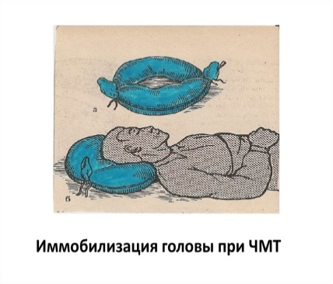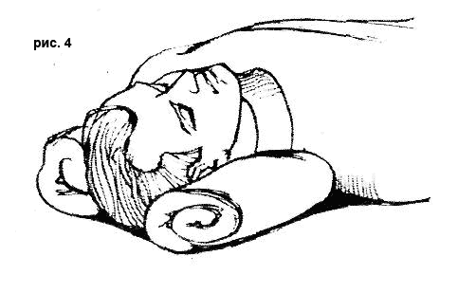
Рис. 11. Иммобилизация головы при черепно-мозговой травме
При переломах костей свода и основания черепа поражённого укладывают на носилки, под голову подкладывают мягкую подстилку с углублением, а по бокам –мягкие валики, сделанные из одежды, или используют подушку (ватно-марлевый круг).
Первая медицинская помощь при сотрясении головного мозга, ушибах и сдавлении головного мозга заключается в создании покоя. Если отмечается нарушение сознания, то пострадавшего аккуратно укладывают на бок, чтобы не произошло западения языка или аспирации слюны и рвотных масс. Транспортируют пострадавшего на носилках, в положении лёжа на боку (рис. 12).
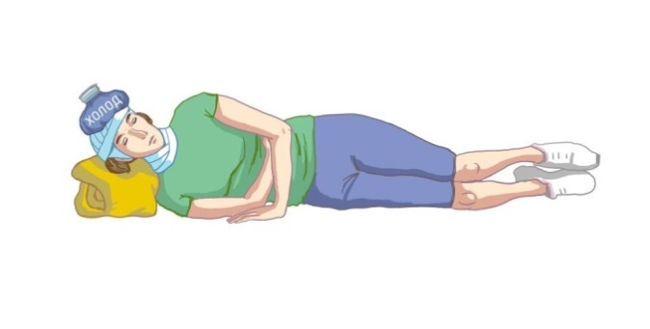
Рис. 12. Положение пострадавшего при черепно-мозговой травме (бессознательное состояние)
Для транспортировки тяжелобольных с ушибом и сдавлением головного мозга используют щит и носилки. Хорошая транспортная иммобилизация головы обеспечивается с помощью лестничных шин. Создание иммобилизации головы можно осуществить и подручными средствами.
Цель транспортной иммобилизации у раненых с подозрением на повреждение позвоночника состоит, прежде всего, в устранении возможности смещения позвонков, разгрузке позвоночника.
Опасным осложнением таких повреждений является повреждение спинного мозга. Оно может произойти в результате смещения позвонков как в момент травмы, так и в последующем при транспортировке.
Без острой необходимости такого пострадавшего не следует поворачивать.
Если в области перелома позвоночника имеется рана, то её закрывают стерильной повязкой. Пострадавшего осторожно, избегая сгибания позвоночного столба, укладывают на носилки со стандартным или импровизированным щитом (подкладывают обёрнутый одеялом фанерный щит или доску и т.п.) и фиксируют раненого к носилкам (рис. 13).
Рис. 13. Положение пострадавшего на щите при переломе позвоночника

При отсутствии щита пострадавшего укладывают на живот.
Запомните!Нельзя пострадавшего сажать и ставить на ноги.
При повреждении шейной части позвоночника, кроме того, следует наложить «воротник» с помощью ватно-марлевой повязки. Для этого повязку накладывают таким образом, чтобы она не сдавливала шею и имела опору на наружный затылочный выступ, оба сосцевидных отростка, а снизу упиралась в грудную клетку (рис. 14).
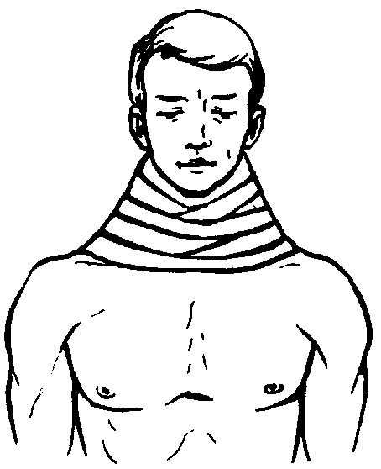
Рис. 14. Иммобилизация при переломе шейного отдела позвоночника
При переломах нижней челюсти её фиксируют пращевидной повязкой или специальной транспортной повязкой – жесткой подбородочной пращей. Её накладывают с соблюдением правил асептики: поверх повязки при ране и на марлевую прокладку при закрытом переломе. Опасным осложнением при этих переломах является западение языка, который может закрыть дыхательный путь и вызвать удушье. Поражённого с челюстно-лицевой травмой при транспортировке кладут на живот, голову поворачивают набок.
Транспортная иммобилизация при переломах ключицы и ребер
При переломе ключицы (рис. 15):
1) в подмышечную впадину вложить ватно-марлевую прокладку;
2) придать руке среднее физиологическое положение;
3) прибинтовать руку к туловищу, или наложить косыночную повязку, или на область надплечий наложить два ватно-марлевых кольца, оба плечевых сустава максимально отвести кзади и зафиксировать в таком положении, связав кольца на спине;
4) ввести обезболивающее средство;
5) эвакуировать в сидячем положении.
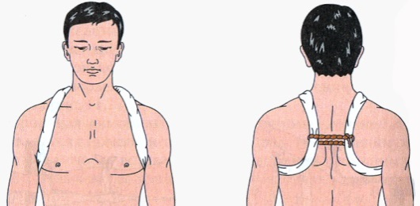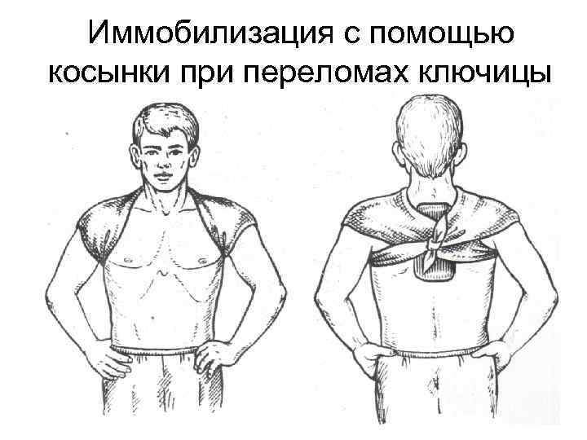
Рис. 15. Иммобилизация при переломе ключицы
Переломы ребер иногда осложняются повреждением плевры и лёгкого концом сместившегося отломка. Эти травмы могут сопровождаться пневмотораксом, гемотораксом и подкожной эмфиземой. При тяжёлых травмах возникает плевропульмональный шок. При оказании первой медицинской помощи необходимо:
1) ввести обезболивающее средство;
2) наложить тугую бинтовую циркулярную повязку на грудную клетку, делая первые ходы бинта на высоте выдоха; или стянуть грудную клетку полотенцем и зашить его;
3) эвакуировать пострадавшего в полусидящем положении (рис. 16).
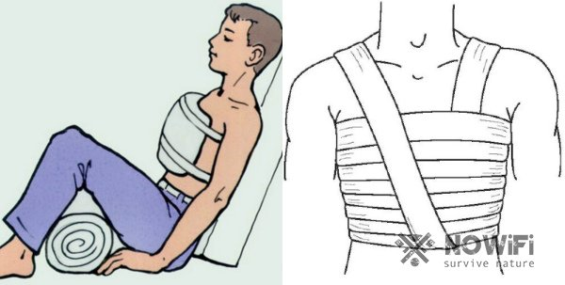
Рис. 16. Иммобилизация при переломе ребер
Транспортная иммобилизация при повреждениях верхних конечностей
При наложении транспортных шин верхней конечности обычно придают определенное положение:
–рука слегка отведена в плечевом суставе и согнута в локтевом под прямым углом;
–ладонь в большинстве случаев обращена к животу;
–кисть слегка согнута к тылу, пальцы полусогнуты, для чего в ладонь больного вкладывают бинт или плотный ком ваты, обёрнутый марлей, который пострадавший захватывает пальцами.
Для иммобилизации переломов верхней конечности лучше всего применять стандартные проволочные шины (Крамера). Однако при отсутствии этих шин можно использовать импровизированные шины, а в крайнем случае– подвесить повреждённую руку на косынке (при переломах костей кисти и предплечья) или прибинтовать её к туловищу (при переломах плеча).
При переломе плечевой кости иммобилизация проводится следующим образом (рис. 17).
Рука находится в описанном выше положении. В подмышечную впадину вставляют ватный валик, который укрепляют бинтом через надплечье здоровой руки. Желательно также положить ватные подушки вокруг груди и на заднюю поверхность шеи.
Длинную и широкую шину Крамера изгибают по размерам и контурам повреждённой руки с таким расчётом, чтобы шина начиналась от плечевого сустава здоровой руки, лежала на спине в надлопаточной области, на задненаружной поверхности плеча и предплечья и оканчивалась у основания пальцев, т.е. захватывала всю конечность (если длина шины Крамера окажется недостаточной, предплечье укладывают на дополнительную небольшую шину, прикреплённую прочно к основной и служащую её продолжением.
По углам верхнего конца проволочной шины привязывают два куска бинта длиной около 1 м. После обкладывания шины ватой её прибинтовывают к руке и частично к туловищу. Прикреплённые к верхнему концу шины два куска бинта пропускают спереди и сзади здорового плечевого сустава и привязывают к нижнему концу шины. Руку подвешивают на косынке или прибинтовывают к туловищу.
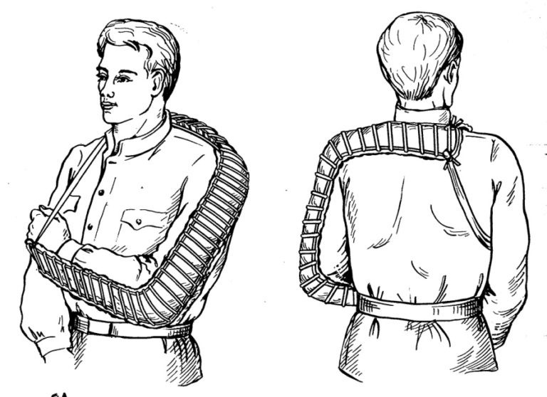
Рис. 17. Иммобилизация при переломе плечевой кости шиной Крамера
При иммобилизации подручными средствами (палки, пучки соломы, ветки, дощечки и т. д.) необходимо соблюдать определённые условия: верхний конец шины с внутренней стороны руки должен доходить до подмышечной впадины, верхний конец шины с наружной стороны руки должен выступать за плечевой сустав, а нижние концы внутренней и наружной шин – за локоть. После наложения шин их привязывают ниже и выше места перелома к плечевой кости, а предплечье подвешивают на косынке (рис. 18). Если поблизости не оказалось шины или подручных средств для иммобилизации, то повреждённую руку подвешивают на косынке и прибинтовывают к туловищу.
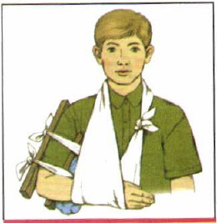
Рис. 18. Иммобилизация при переломе плечевой кости подручными средствами
Иммобилизация припереломах предплечья (рис. 19).
1. Произвести подготовку шины по здоровой конечности.
2. Согнуть шину в области локтя под прямым углом.
3. Обернуть шину ватой и прибинтовать ватную подкладку бинтом.
4. Придать поврежденной конечности среднее между пронацией и супинацией физиологическое положение, а кисти – небольшое тыльное сгибание.
5. Под кисть подложить ватно-марлевый валик.
6. Наложить шину поверх одежды от кончиков пальцев до средней трети плеча, т. е. зафиксировать лучезапястный и локтевой суставы.
7. Плотно прибинтовать шину к поврежденной конечности.
8. Зафиксировать поврежденную конечность с помощью косынки.
9. Ввести обезболивающее средство.
10. Эвакуировать больного.
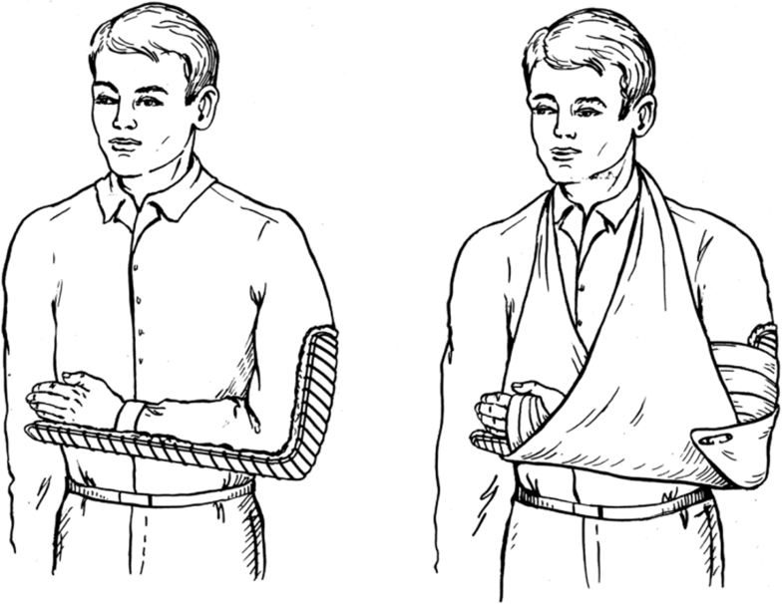
Рис. 19. Иммобилизация при переломе предплечья

Иммобилизация при повреждении костей кисти и пальцев
Повреждённой руке придают описанное выше положение ладонью вниз. Из шины Крамера или сетчатых шин изготовляют шину в виде желоба длиной от локтевого сустава до концов пальцев (лучше, если шина немного заходит за них). В приготовленный желоб кладут ватную подстилку, а повреждённой кистью больной зажимает плотный ватно-марлевый комок. Шину укладывают на ладонную поверхность конечности, а при значительном повреждении добавляют шину и с тыльной стороны. Их прочно прибинтовывают, а руку подвешивают на косынке (рис. 20).
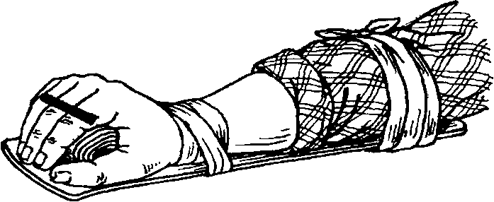
Рис. 20. Иммобилизация при переломе костей кисти и пальцев

Транспортная иммобилизация при повреждениях нижних конечностей
Наилучшая иммобилизация при переломах бедра достигается путём наложения специальных транспортных шин, в которых фиксация сочетается с одновременным вытяжением конечности.
С этой целью чаще всего применяют транспортную шину Дитерихса (см. рис. 21). Она состоит из двух раздвижных деревянных шин: более короткая – для внутренней, а более длинная – для наружной поверхности бедра. Верхние концы шины имеют лопатообразные расширения (надкостыльники) для упора в подмышечной впадине и в паховой области. На короткой шине при помощи шарниров крепится поперечная дощечка с центральным круглым отверстием для пропускания закрутки и боковым отверстием для закрепления наружной шины. Кроме того, шина Дитерихса имеет деревянную подошву с двумя боковыми металлическими скобками, через которые пропускают нижние концы внутренней и наружной шин. К подошве прикрепляются шнур и закрутка, предназначенные для вытяжения. При наложении шины следует:
1) придать поврежденной конечности среднее физиологическое положение;
2) подготовить шину; надкостыльники обернуть ватой и укрепить ее бинтом;
3) положить ватно-марлевые подушечки в подмышечную впадину, над лодыжками, мыщелками и большим вертелом;
4) прибинтовать подошву шины к стопе;
5) наружную шину наложить на наружную поверхность туловища, бедра и голени от подмышечной впадины; нижний конец шины провести через наружную скобку подошвы так, чтобы ее конец заходил за край подошвы на 10-15 см;
6) внутреннюю шину наложить на внутреннюю поверхность бедра и голени (от паховой складки), провести нижний конец через внутреннюю скобу подошвы так, чтобы шина была на расстоянии 10–15 см от ее края;
7) соединить обе шины поперечной планкой;
8) прибинтовать шину к туловищу в области грудной клетки, таза, а также бедра и голени;
9) провести закрутку через отверстие в поперечной планке и закрутить ее до упора;
10) ввести обезболивающее средство;
11) эвакуировать больного в горизонтальном положении.

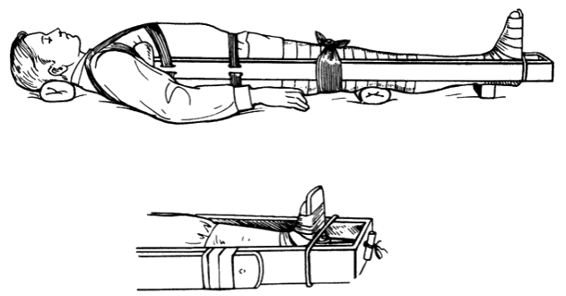
Рис. 21. Иммобилизация при переломе бедра шиной Дитерихса
При отсутствии шины Дитерихса иммобилизацию конечности при переломах бедра производят при помощи 2–3 лестничных шин Крамера, концы которых прочно связывают или используют подручный материал (рис. 22). Такую удлинённую шину первоначально накладывают от подкрыльцовой впадины по наружной (боковой) поверхности туловища и нижней конечности до подошвенной поверхности стопы, где делают два угловых изгиба шины (в виде подковы), и далее укладывают её по внутренней поверхности пострадавшей конечности, доводя её до промежности. Дополнительно укладывают ещё одну шину Крамера по задней поверхности бедра от пальцев стопы до лопатки. Наложенные шины закрепляют путём плотногоприбинтования их к нижней конечности и туловищу.
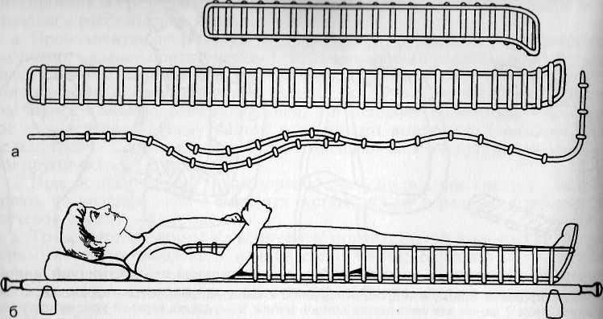
Рис. 22. Иммобилизация при переломе бедра шиной Крамера

При переломе костей голени (рис. 23)
1) произвести подгонку трех шин Крамера по здоровой конечности (две шины накладывают на внутреннюю и наружную поверхности нижней конечности от верхней трети бедра до стопы, третью –от верхней трети бедра до кончиков пальцев по задней поверхности, а конец ее сгибают подковой для охвата стопы);
2) обернуть шину ватой и прибинтовать вату широким бинтом; с целью профилактики пролежней необходимо на уровне лодыжек и пятки подложить ватно-марлевые подкладки;
3) придать поврежденной конечности среднее физиологическое положение: согнуть в коленном суставе под углом 160°, стопа по отношению к голени должна находиться под углом 90°;
4) наложить шины поверх одежды так, чтобы были фиксированы коленный и голеностопный суставы;
5) прибинтовать шину к поврежденной конечности;
6) ввести обезболивающее средство;
7) эвакуировать больного в горизонтальном положении.
Рис. 23. Иммобилизация при переломе голени

Иммобилизация при переломе стопы (рис. 24). Шину Крамера или сетчатую шину перегибают под прямым углом, изгибают по контурам задней поверхности голени и по возможности придают ей форму желоба. Длина шины – от верхней трети голени до концов пальцев стопы. В желоб кладут ватную подстилку. Шину прибинтовывают к повреждённой ноге по её задней и подошвенной поверхности.
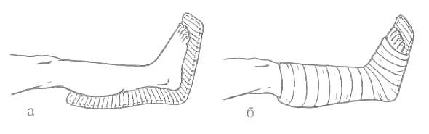
Рис. 24. Иммобилизация при переломе стопы

Иммобилизация костных повреждений таза — задача трудная, так как даже непроизвольные движения нижних конечностей могут вызвать смещение отломков (рис. 25).
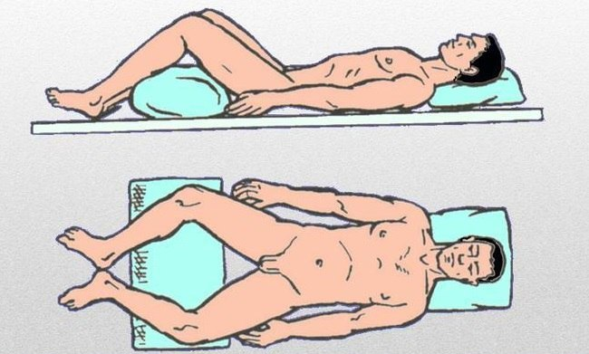
Рис. 25. Иммобилизация при переломе костей таза

Для иммобилизации при повреждении таза пострадавшего укладывают на спину на жесткие носилки, придав ему положение с полусогнутыми и слегка разведенными конечностями (под коленные суставы положить скатанную в валик одежду или свёрнутое одеяло), что позволяет расслабить мышцы и уменьшает боли. Насильственное приведение или отведение бёдер производить не следует – им придают наиболее удобное для пострадавшего положение так называемое «положение лягушки». Желательно умеренно стянуть таз широкой (20–30 см) полосой ткани.

Общие правила транспортировки пострадавших
Ведущую роль при выборе способа, средств, положений, в которых будут транспортироваться пострадавшие, играют виды травм, их локализация, состояние людей, характер заболевания.
Правильно выбранные решения спасут жизнь пострадавшим, облегчат их страдания, обеспечат быстрое выздоровление.
Один из распространенных и хорошо зарекомендовавших себя способов транспортировки пострадавших – использование носилок. Носилки бывают штатными (медицинскими) или самодельными (импровизированными). Для изготовления последних необходимо взять два шеста (палки, прута) длиной 1,5–2,0 м, закрепить между ними плотную ткань.
Нести пострадавшего на носилках могут два, три, четыре человека; при этом необходимо идти не в ногу, осторожно, не раскачивать носилки, постоянно следить за правильным (горизонтальным) положением носилок в местах подъема и спуска. Пострадавшего укладывают на носилки следующим образом. Один спасатель подводит руки под голову и спину, другой – под таз и ноги, одновременно поднимают и укладывают.
В холодное время года следует принять меры для предупреждения охлаждения (укрыть пострадавшего плотной тканью, дать теплое питье, использовать грелку).
При массовом поражении людей чрезвычайно важен правильный выбор очередности транспортировки пострадавших. Основным критерием при этом являются тяжесть повреждений и состояние человека. В первоочередном порядке транспортируются дети и пострадавшие в бессознательном и шоковом состоянии, с внутренними кровотечениями, ампутированными конечностями, открытыми переломами, ожогами, синдромом длительного сдавливания, послеоперационные больные. Затем транспортируются пострадавшие с закрытыми переломами, наружными кровотечениями. Последними транспортируются пострадавшие с небольшими кровотечениями, ушибами, вывихами.
Пострадавших транспортируют в положении лежа на спине, на животе, на боку, сидя. При этом голова может быть приподнята или опущена, ноги, руки выпрямлены или согнуты. Для этих целей используются мягкие валики.
Поза для транспортировки пострадавших определяется с учетом вида травмы и состояния пострадавшего (рис. 27).
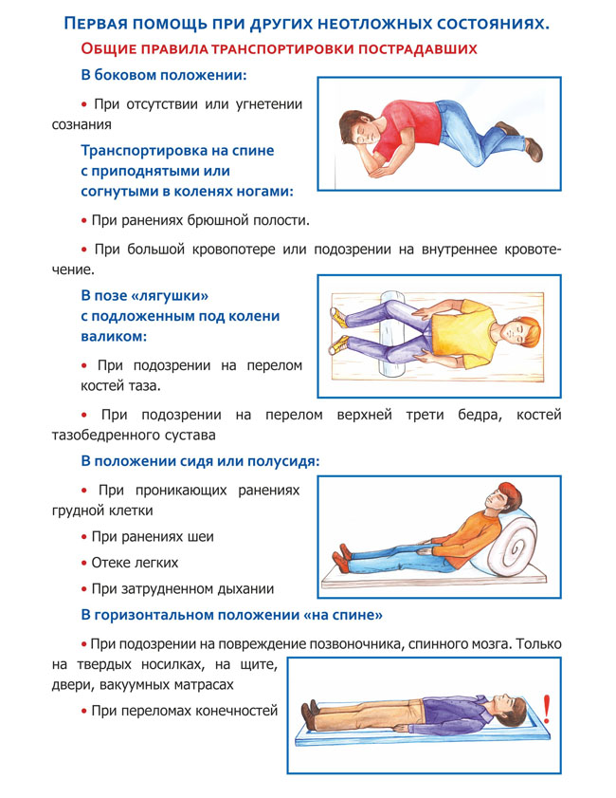
Рис. 27. Общие правила транспортировки пострадавших

Примеры из практики «Зарницы 2.0» по транспортной иммобилизации

1. Иммобилизация при травмах головы
Пример 1: Черепно-мозговая травма на этапе «Огневой штурм»
На этапе «Огневой штурм» участник команды «Гром» получил удар по голове упавшей веткой и потерял сознание. Медик команды: «Укладываем пострадавшего на бок, чтобы предотвратить западение языка и аспирацию рвотных масс. Голову фиксируем с помощью импровизированного ватно-марлевого круга из куртки. Транспортируем в положении лёжа на боку». Судья: «При черепно-мозговой травме с потерей сознания транспортировка на боку — единственно правильное решение. Вы не допустили удушья».

Пример 2: Сотрясение мозга при падении на полосе препятствий
На этапе «Военизированная полоса препятствий» участник команды «Вымпел» неудачно приземлился после преодоления забора, ударившись головой. Медик: «Сознание не терял, но жалуется на головокружение. Укладываем на спину, под голову — мягкий валик из куртки, голова слегка приподнята. Фиксируем голову валиками по бокам из подручных материалов». Судья: «При сотрясении мозга важно создать покой и избежать дополнительных ушибов в пути. Вы правильно зафиксировали голову».

Пример 3: Ранение мягких тканей головы с кровотечением
На этапе «Тактическая медицина» команда «Сокол» получила «раненого» с рваной раной волосистой части головы. Медик: «Накладываем давящую асептическую повязку. Голову фиксируем ватно-марлевым кругом, чтобы избежать лишних движений при транспортировке». Судья: «При ранении головы главное — остановить кровотечение и зафиксировать голову от лишних сотрясений. Вы справились».

Пример 4: Подозрение на перелом основания черепа
На этапе «Эвакуация» команда «Торнадо» получила «раненого» с подозрением на перелом основания черепа (кровотечение из уха, «симптом очков»). Медик: «Укладываем пострадавшего на носилки, под голову — мягкая подстилка с углублением, по бокам — валики. Голову приподнимаем, но не слишком. Фиксируем к носилкам». Судья: «При переломе основания черепа важно обеспечить полную неподвижность головы. Вы правильно использовали углубление и боковые валики. Важно: кровь из уха не останавливаем тампонами, только накладываем асептическую повязку».

2. Иммобилизация при травмах шеи и позвоночника
Пример 5: Подозрение на перелом шейного отдела позвоночника при падении с высоты
На этапе «Марш-бросок» участник команды «Алмаз» упал с обрыва высотой около 2 метров, ударившись головой и шеей. Медик: «Не перемещаем пострадавшего без крайней необходимости! Накладываем импровизированный воротник из куртки и подручных материалов. Фиксируем голову и шею валиками. Транспортируем на щите, в положении лёжа на спине». Судья: «Вы правильно не стали перемещать пострадавшего до фиксации. Иммобилизация шейного отдела — критически важна при подозрении на перелом. Воротник должен иметь опору на затылочный выступ, сосцевидные отростки и грудную клетку. Вы действовали грамотно».

Пример 6: Травма позвоночника при падении с дерева на этапе «Разведка»
На этапе «Разведка» участник команды «Беркут» сорвался с дерева и упал на спину, жалуясь на сильную боль в спине. Медик: «Не сажаем и не ставим на ноги! Укладываем на жёсткую поверхность (щит) в положении лёжа на спине. Под шею и поясницу — мягкие валики. Крепко фиксируем к носилкам». Судья: «При подозрении на травму позвоночника категорически запрещено сажать пострадавшего. Вы правильно использовали жёсткую поверхность и положение лёжа. Если бы у вас не было щита — нужно было уложить на живот».

Пример 7: Огнестрельное ранение шеи с подозрением на повреждение позвонков
На этапе «Тактическая игра» команда «Шторм» получила «раненого» с ранением шеи (муляж). Медик: «Накладываем асептическую повязку на рану, затем — воротник из подручных материалов для иммобилизации шейного отдела. Транспортируем на носилках с фиксацией головы». Судья: «При ранении шеи вы должны быть особенно осторожны: важно зафиксировать шейный отдел, чтобы избежать повреждения спинного мозга при движении. Вы наложили воротник правильно».

Пример 8: Перелом нижней челюсти при падении на этапе «Штурм»
На этапе «Штурм» участник команды «Гранит» упал лицом вниз, получив травму челюсти. Медик: «Фиксируем челюсть пращевидной повязкой. Укладываем пострадавшего на живот, голову поворачиваем набок, чтобы избежать западения языка и удушья». Судья: «При переломе нижней челюсти опасность представляет западение языка. Вы правильно уложили пострадавшего на живот с повёрнутой набок головой. Это спасёт ему жизнь при транспортировке».

3. Иммобилизация при переломах ключицы и ребер
Пример 9: Перелом ключицы на этапе «Полоса препятствий»
На этапе «Военизированная полоса препятствий» участник команды «Молния» при падении на руку почувствовал резкую боль в области ключицы. Медик: «Вкладываем валик в подмышечную впадину, придаём руке удобное положение, подвешиваем на косынку. Дополнительно фиксируем руку к туловищу бинтом». Судья: «При переломе ключицы важно разгрузить руку и зафиксировать плечевой сустав. Вы использовали все необходимые элементы — валик, косынку и фиксацию. Можно транспортировать в сидячем положении».

Пример 10: Перелом ребер на этапе «Огневой рубеж»
На этапе «Огневой рубеж» участник команды «Сокол» получил удар в грудь отскочившей доской и жалуется на боль при дыхании. Медик: «Накладываем тугую циркулярную повязку на грудную клетку на высоте выдоха. Пострадавший дышит поверхностно, чтобы уменьшить боль. Транспортируем в полусидящем положении». Судья: «При переломе ребер важно ограничить подвижность грудной клетки. Ваша тугая повязка на выдохе — правильное решение. Полусидячее положение облегчит дыхание».

Пример 11: Множественные переломы ребер на этапе «Эвакуация»
Команда «Факел» получила «раненого» с множественными переломами ребер и подозрением на пневмоторакс. Медик: «Накладываем окклюзионную повязку на рану, затем — тугую циркулярную повязку. Пострадавший в полусидячем положении. Срочно эвакуируем». Судья: «При множественных переломах и подозрении на пневмоторакс вы действовали правильно: сначала герметизировали рану, затем наложили фиксирующую повязку. Полусидячее положение облегчает дыхание и снижает риск осложнений».

4. Иммобилизация при повреждениях верхних конечностей
Пример 12: Перелом плечевой кости на марш-броске
На этапе «Марш-бросок» участник команды «Титан» неудачно упал на вытянутую руку. Медик: «Фиксируем руку с помощью шины Крамера — от подмышечной впадины до основания пальцев. В подмышечную впадину подкладываем валик. Подвешиваем руку на косынку». Судья: «Вы правильно зафиксировали плечевой и локтевой суставы. Шина Крамера обеспечивает хорошую иммобилизацию. Не забывайте про валик в подмышечной впадине — он предотвращает смещение отломков».

Пример 13: Иммобилизация предплечья из подручных средств
На этапе «Выживание в экстремальных условиях» команда «Авангард» оказалась без стандартных шин. У «раненого» перелом предплечья. Медик: «Используем две дощечки как шины — от кончиков пальцев до средней трети плеча. Фиксируем бинтами, подвешиваем руку на косынку». Судья: «Вы правильно использовали подручные средства для иммобилизации. Зафиксировали оба сустава — лучезапястный и локтевой. Главное — чтобы шины были прочными и хорошо закреплены».

Пример 14: Перелом кисти на этапе «Инженерная подготовка»
На этапе «Инженерная подготовка» участник команды «Искра» повредил кисть при падении тяжелого предмета. Медик: «Вкладываем в ладонь ватный валик для сгибания пальцев. Накладываем шину Крамера на ладонную поверхность — от локтевого сустава до концов пальцев. Подвешиваем на косынку». Судья: «Вы правильно зафиксировали кисть в функциональном положении — ладонь должна быть обращена вниз, пальцы слегка согнуты. Это предотвратит контрактуры».

Пример 15: Перелом пальцев на этапе «Огневой штурм»
Участник команды «Молния» получил удар по пальцам на этапе. Медик: «Накладываем шину от локтя до концов пальцев, фиксируем бинтом. В ладонь — валик для полусогнутого положения пальцев. Рука на косынке». Судья: «Иммобилизация пальцев требует фиксации в полусогнутом положении. Вы использовали валик — это правильно. Косынка обеспечит дополнительную поддержку».

5. Иммобилизация при повреждениях нижних конечностей
Пример 16: Перелом бедра с использованием шины Дитерихса
На этапе «Тактическая медицина» команда «Гром» получила «раненого» с закрытым переломом бедра. Медик: «Применяем шину Дитерихса: наружная шина — от подмышки до стопы, внутренняя — от паха до стопы. Фиксируем к туловищу и конечности, проводим вытяжение через закрутку». Судья: «Шина Дитерихса — лучший вариант для перелома бедра. Вы правильно провели все этапы: подложили подушечки под костные выступы, закрепили подошву, соединили шины и провели вытяжение. Это сложная манипуляция — вы справились».

Пример 17: Перелом бедра с использованием подручных средств
На этапе «Эвакуация» команда «Беркут» оказалась без табельных шин. У «раненого» перелом бедра. Медик: «Используем три импровизированные шины из досок: по наружной и внутренней поверхности — от подмышки до стопы, по задней — от лопатки до пальцев. Фиксируем бинтами». Судья: «Вы правильно заменили шину Дитерихса подручными средствами. Зафиксировали все три сустава — тазобедренный, коленный и голеностопный. Крепление надёжное».

Пример 18: Перелом костей голени с использованием шины Крамера
На этапе «Марш-бросок» участник команды «Факел» получил перелом голени. Медик: «Накладываем три шины Крамера: по наружной и внутренней поверхности — от верхней трети бедра до стопы, по задней — с подковкой для стопы. Фиксируем бинтами». Судья: «Три шины Крамера — оптимальное решение для голени. Вы зафиксировали коленный и голеностопный суставы. Подковка для стопы обеспечивает её неподвижность. Важно: на уровне лодыжек и пятки должны быть подкладки для профилактики пролежней».

Пример 19: Перелом стопы на этапе «Ночной дозор»
На этапе «Ночной дозор» участник команды «Шторм» подвернул ногу и почувствовал острую боль. Медик: «Накладываем шину от верхней трети голени до концов пальцев стопы, изгибаем под углом по контуру. Фиксируем бинтом». Судья: «При переломе стопы шина должна фиксировать голеностопный сустав. Вы правильно использовали шину-желоб, что обеспечивает хорошую иммобилизацию. В реальной ситуации важно также проверить пульсацию на тыльной артерии стопы».

Пример 20: Перелом костей таза на этапе «Эвакуация»
Команда «Вымпел» получила «раненого» с травмой таза после падения с высоты. Медик: «Укладываем пострадавшего на жёсткие носилки в положение „лягушки" — ноги полусогнуты и слегка разведены, под колени — валик из одежды. Стягиваем таз широкой полосой ткани». Судья: «При переломе таза важно обеспечить полную неподвижность в зоне травмы. Положение „лягушки" снижает напряжение мышц и боль. Вы правильно использовали жёсткие носилки — это предотвращает смещение отломков. Категорически запрещено насильственно менять положение ног».

Пример 21: Сочетанная травма на этапе «Тактическая игра»
На этапе «Тактическая игра» команда «Торнадо» получила «раненого» с сочетанной травмой: перелом бедра и повреждение грудной клетки. Медик: «Сначала фиксируем грудную клетку тугой повязкой, затем — перелом бедра шиной Дитерихса. Транспортируем в положении лёжа на спине с приподнятой головой». Судья: «При сочетанной травме важно определить приоритеты. Вы правильно начали с грудной клетки — это обеспечивает адекватное дыхание. Затем перешли к иммобилизации бедра. Последовательность действий верная».

Пример 22: Транспортировка пострадавшего с переломом на носилках
На этапе «Эвакуация» команда «Сокол» получила «раненого» с переломом голени, которому уже наложили шины. Медик: «Поднимаем пострадавшего на носилки синхронно: один под голову и спину, второй — под таз и ноги. Фиксируем ремнями. Несём осторожно, не в ногу, чтобы не раскачивать носилки. При подъёме и спуске держим горизонтально». Судья: «Правильная транспортировка на носилках — это искусство. Вы соблюли все правила: синхронный подъём, фиксация, движение не в ногу. В холодное время нужно укрыть пострадавшего».

6. Общие правила выбора положения для транспортировки
Пример 23: Выбор положения при травме головы с потерей сознания
На этапе «Первая помощь» команде «Искра» предложили ситуацию: «раненый» без сознания, травма головы. Команда: «Укладываем на носилки в положении на боку, голову фиксируем валиками». Судья: «Положение на боку при бессознательном состоянии — единственно правильное, чтобы избежать западения языка и аспирации. Вы выбрали верную позу для транспортировки».

Пример 24: Транспортировка в полусидячем положении при травме груди
На этапе «Медицина» команда «Гранит» получила «раненого» с травмой груди. Медик: «Пострадавший в полусидячем положении, под спину — подушка, ноги согнуты в коленях». Судья: «При травме груди полусидячее положение облегчает дыхание и снижает нагрузку на грудную клетку. Вы выбрали оптимальную позу для транспортировки».

Пример 25: Транспортировка в положении лёжа на животе при травме челюсти
На этапе «Тактическая медицина» команда «Титан» получила «раненого» с переломом челюсти. Медик: «Укладываем на живот, голову поворачиваем набок, чтобы язык не западал. Фиксируем челюсть пращевидной повязкой». Судья: «При переломе челюсти опасность представляет западение языка. Положение на животе с повёрнутой набок головой — единственно правильное для транспортировки».

Пример 26: Транспортировка в положении «лягушки» при травме таза
На этапе «Эвакуация» команда «Молния» получила «раненого» с травмой таза. Медик: «Укладываем на жёсткие носилки в положение „лягушки" — ноги полусогнуты и разведены, под колени — валик. Стягиваем таз широкой тканью». Судья: «Положение „лягушки" — оптимальное для травмы таза. Оно расслабляет мышцы, уменьшает боль и предотвращает смещение отломков. Категорически запрещено менять положение ног — только то, которое удобно пострадавшему».

Вопросы для самоконтроля
- Какова основная цель транспортной иммобилизации?
- Какое положение придают пострадавшему с черепно-мозговой травмой в бессознательном состоянии?
- Как изготовить ватно-марлевый круг из подручных средств?
- Что нельзя делать с пострадавшим при подозрении на перелом позвоночника?
- Как наложить воротник при травме шейного отдела позвоночника?
- В каком положении транспортируют пострадавшего с переломом ребер?
- Чем отличается иммобилизация плеча от иммобилизации предплечья?
- Как правильно наложить шину Дитерихса?
- В каком положении транспортируют пострадавшего с переломом таза?
- Каковы правила переноски пострадавшего на носилках?

Список литературы

- Буянов В. М., Нестеренко Ю. А. Первая медицинская помощь : учебник / В. М. Буянов, Ю. А. Нестеренко. – Москва : Медицина, 2024. – 320 с.
- Епифанов В. А. Тактика оказания первой помощи при травмах и неотложных состояниях / В. А. Епифанов. – Москва : Медицина, 2022. – 288 с.
- Иванов П. В. Первая помощь в полевых условиях: алгоритмы действий / П. В. Иванов. – Москва : Эксмо, 2024. – 416 с.
- Кузьмин В. Г. Десмургия и техника наложения повязок в военно-полевых условиях / В. Г. Кузьмин. – Москва : Воениздат, 2023. – 192 с.
- Лобзин Ю. В. Первая медицинская помощь в экстремальных ситуациях / Ю. В. Лобзин. – Санкт-Петербург : СпецЛит, 2024. – 304 с.
- Муравьёв А. В. Тактическая медицина: первая помощь в условиях боевых действий / А. В. Муравьёв. – Москва : Стратегия, 2024. – 256 с.
- Романов А. А. Первая помощь при травмах и иммобилизация на этапах военно-спортивных игр / А. А. Романов // Медицина катастроф. – 2024. – № 3. – С. 56–62.
- Чернов С. Б. Тактика оказания первой помощи в условиях военно-тактических мероприятий / С. Б. Чернов // Военно-медицинский журнал. – 2024. – № 7. – С. 44–51.

Нормативно-правовые документы
- Приказ Министерства здравоохранения Российской Федерации от 23 октября 2020 г. № 1144н «Об утверждении порядка организации оказания медицинской помощи лицам, занимающимся физической культурой и спортом, включая порядок медицинского осмотра лиц, желающих пройти спортивную подготовку, заниматься физической культурой и спортом в организациях и (или) выполнить нормативы испытаний ГТО».

